Кейс №1.

Тематика: автоматика для полива и проветривания теплиц.

Реклама была разделена на 17 рекламных кампаний:
Ментальная карта разделения рекламных кампаний
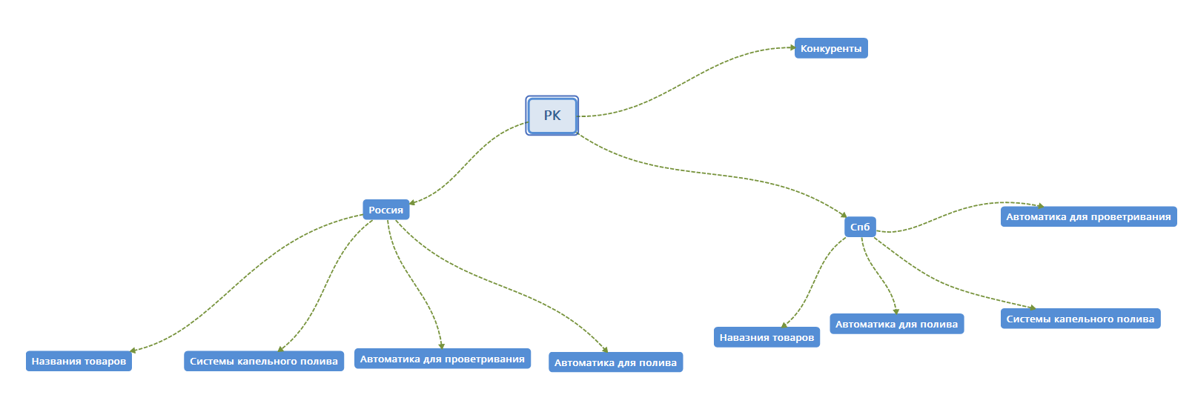

Рекламная кампания была настроена на Россию (кроме Спб и Лен. Области) и отдельно на Санкт-Петербург и Лен. область по увеличенным ставкам. Также ставки были увеличены на южную часть России на 50%.

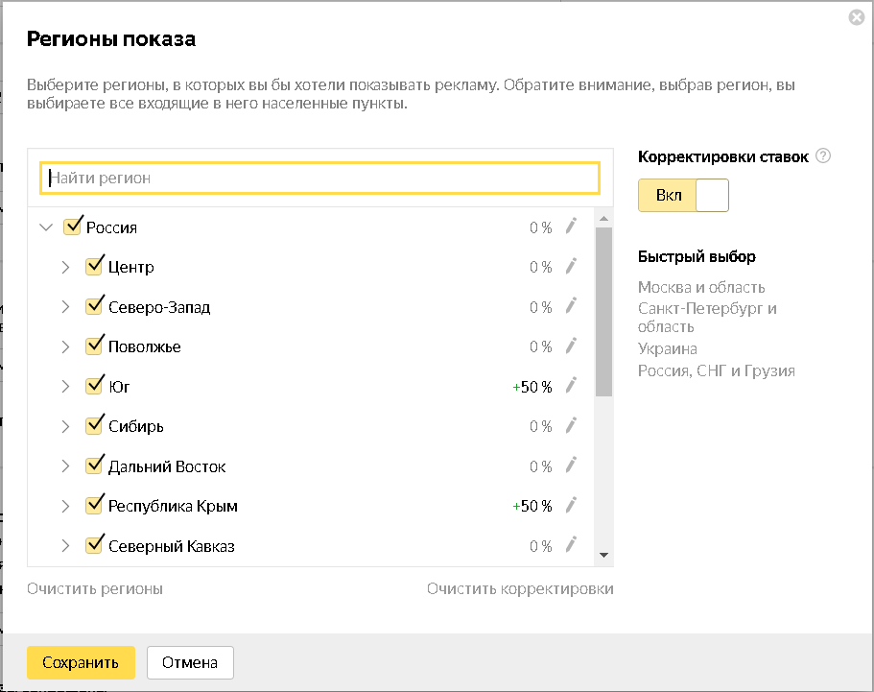

Было настроено 7 рекламных кампаний на Поиск и 10 на РСЯ.

Примеры объявлений на поиске по Спб:
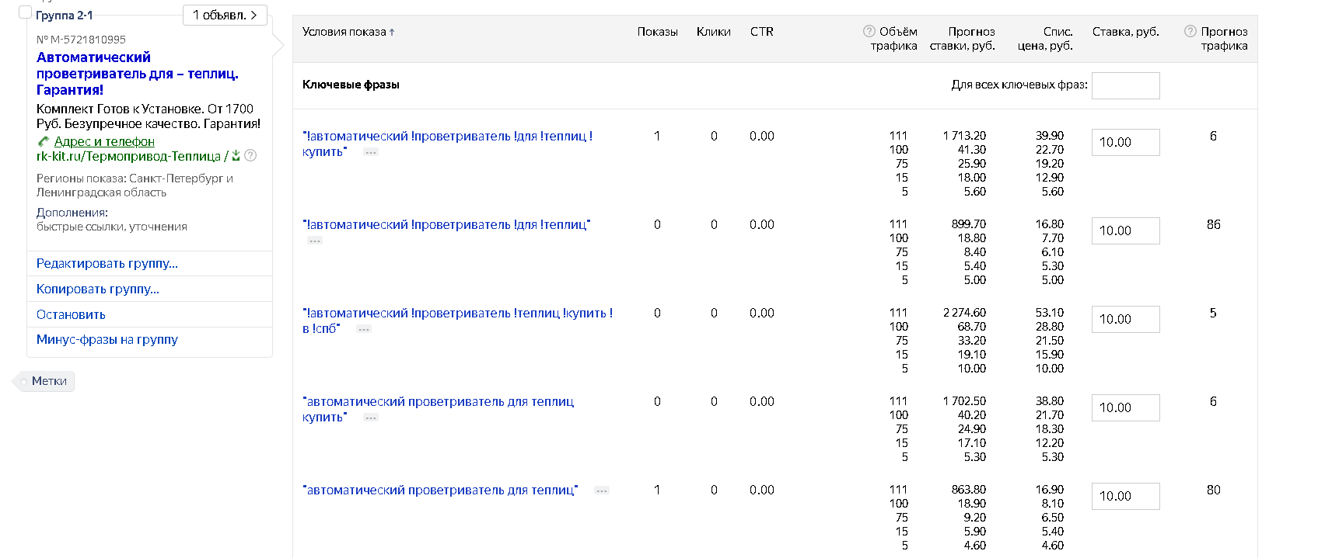
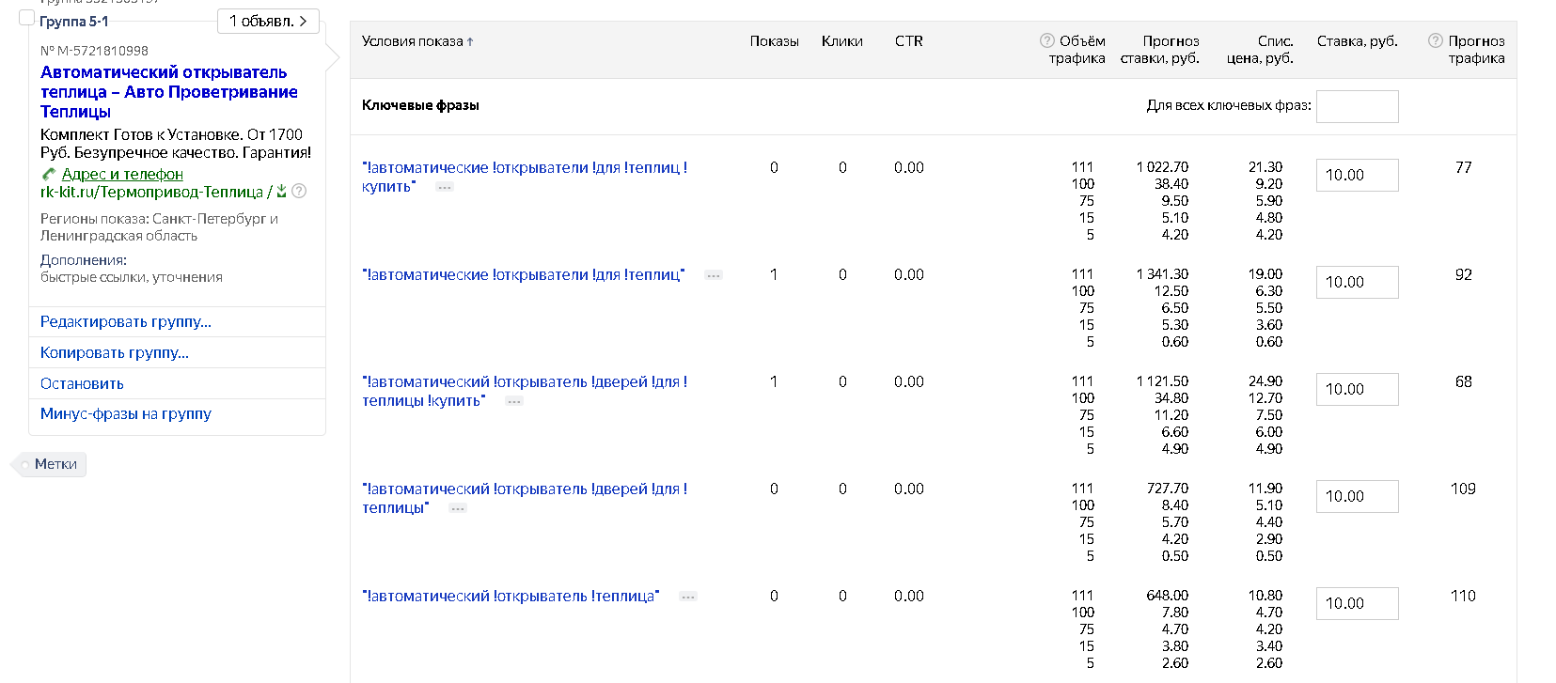
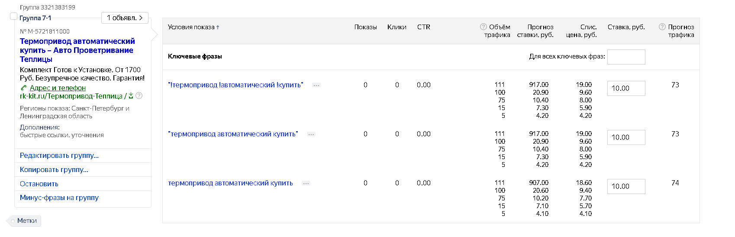

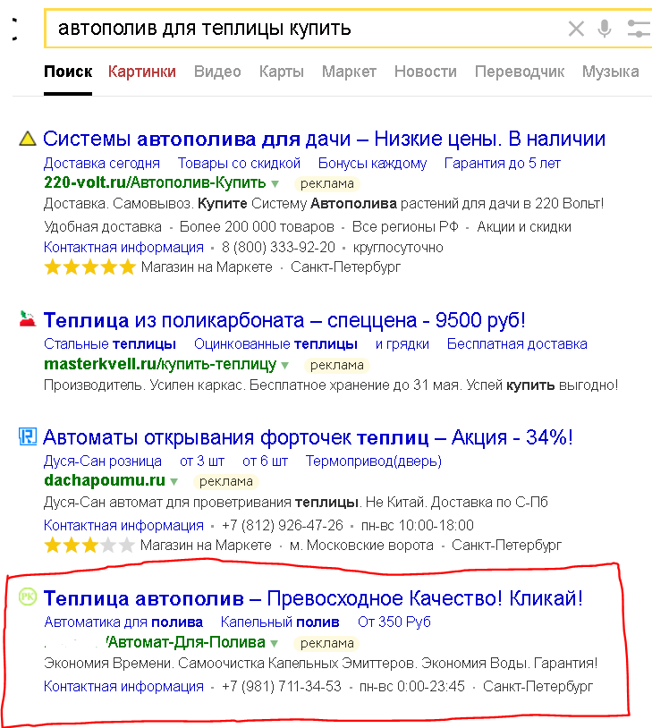

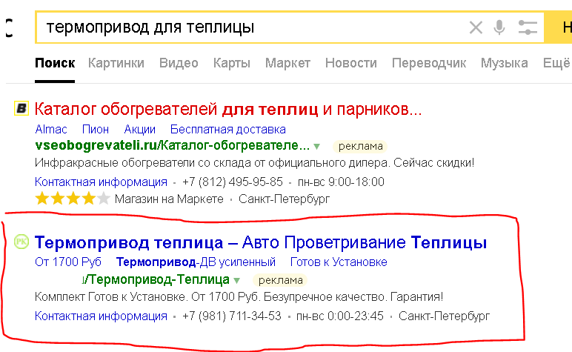

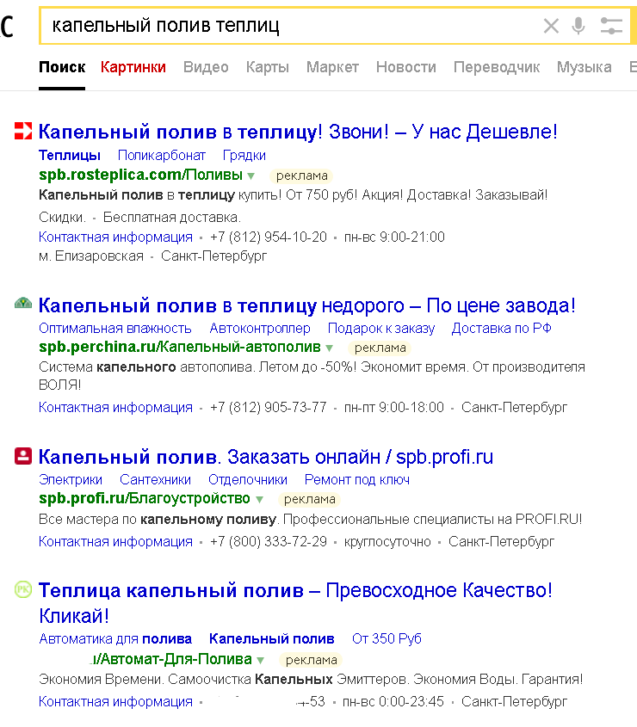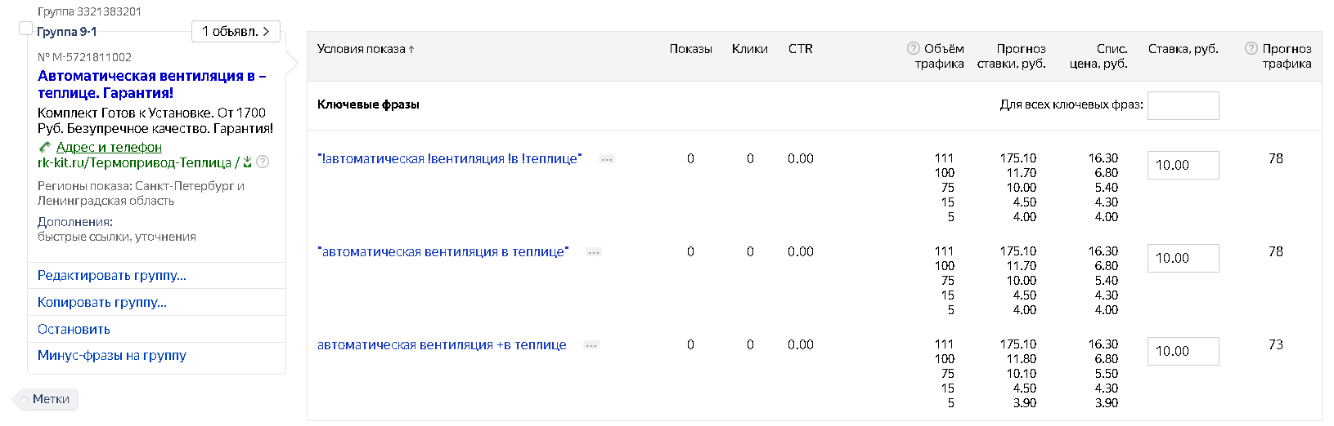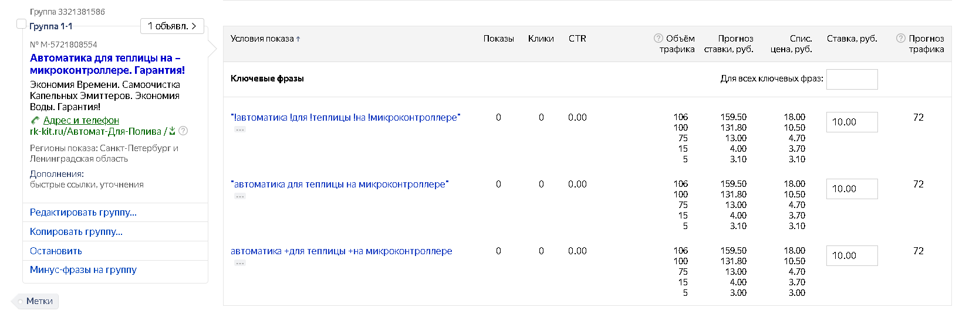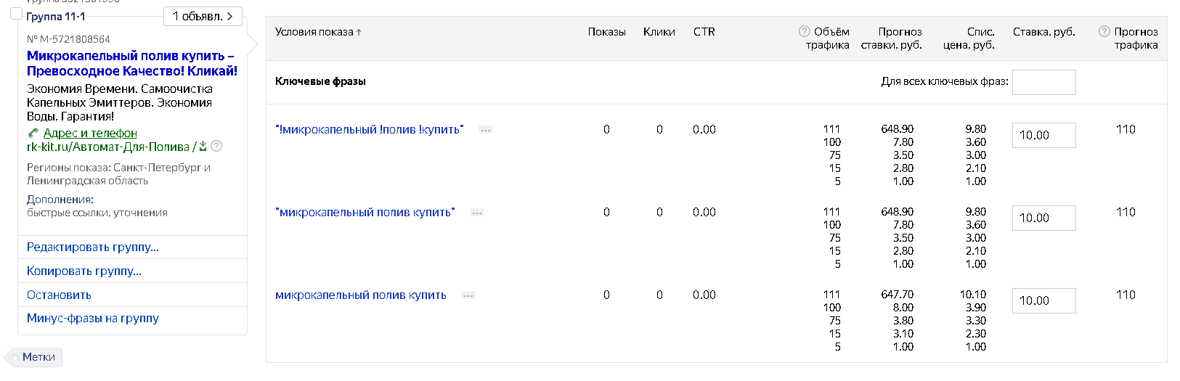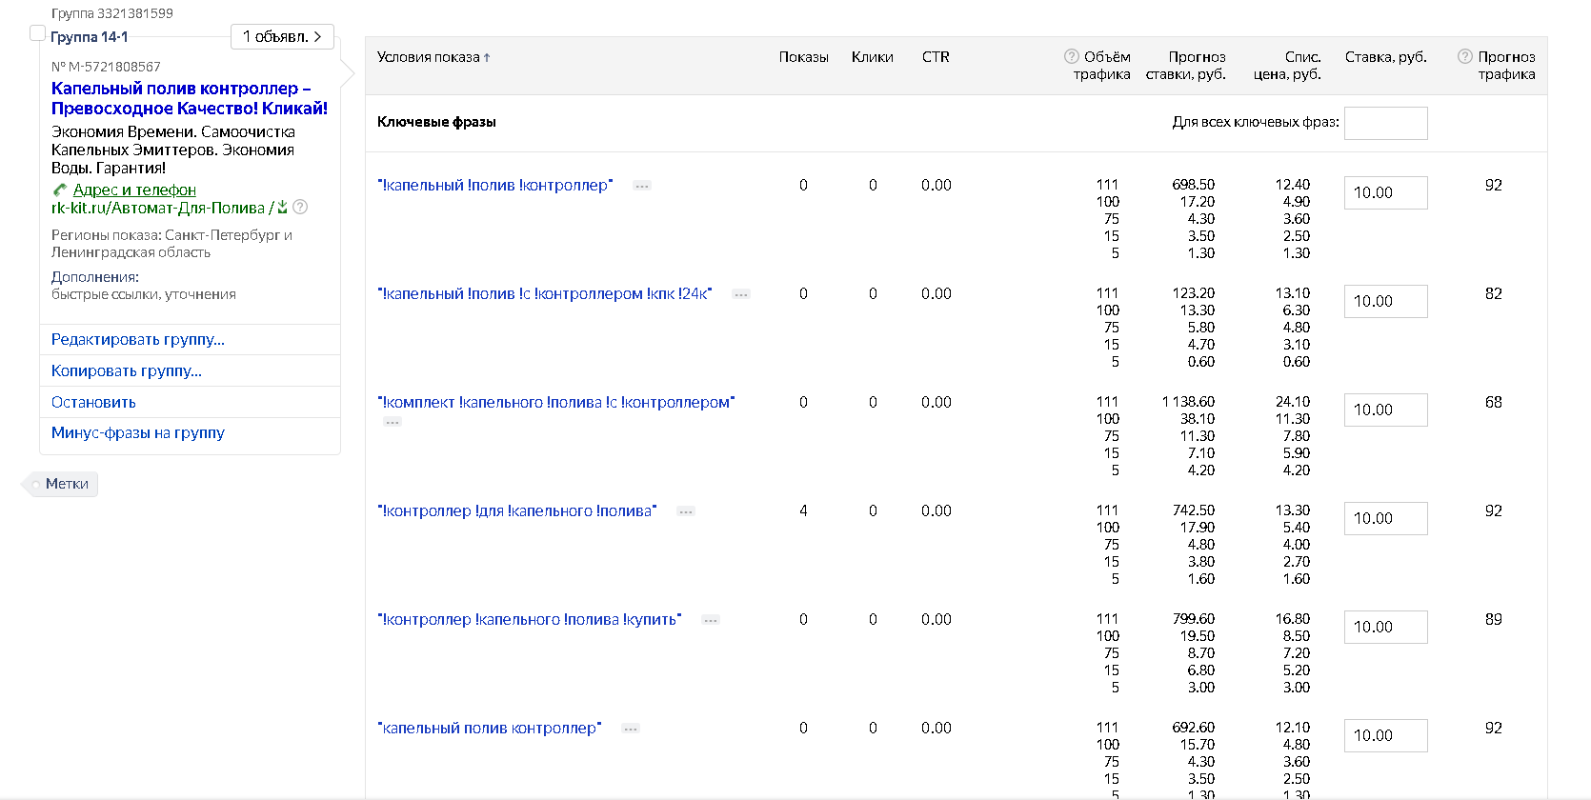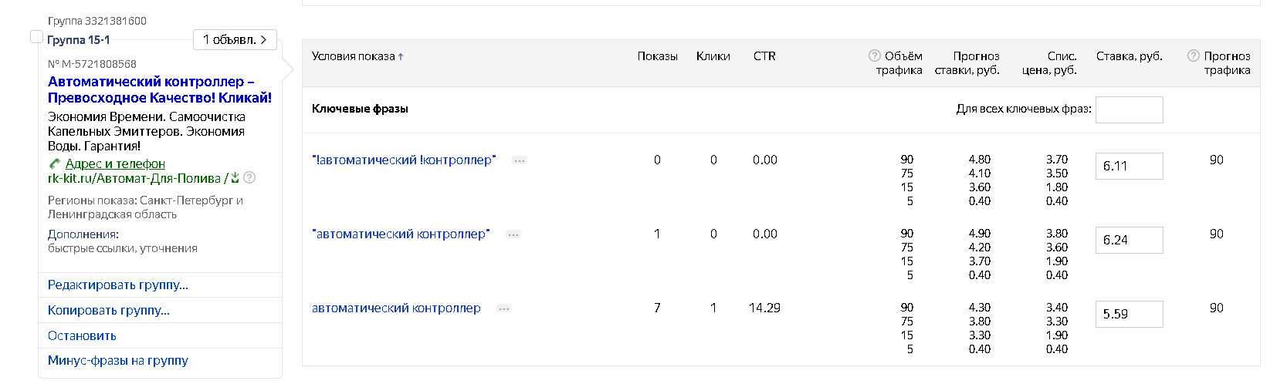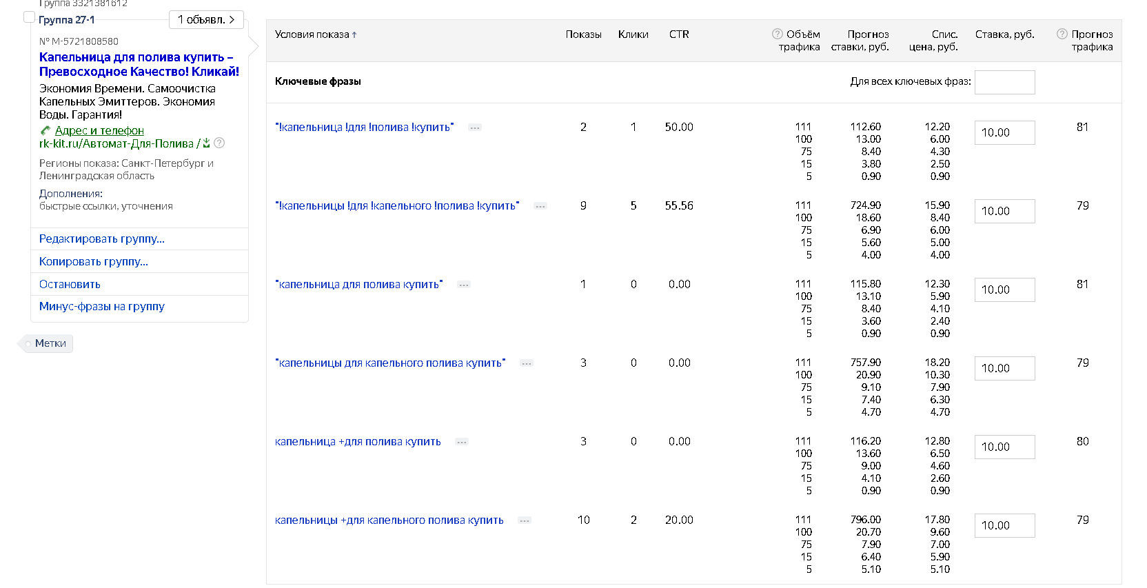

Примеры объявлений на поиске по России:
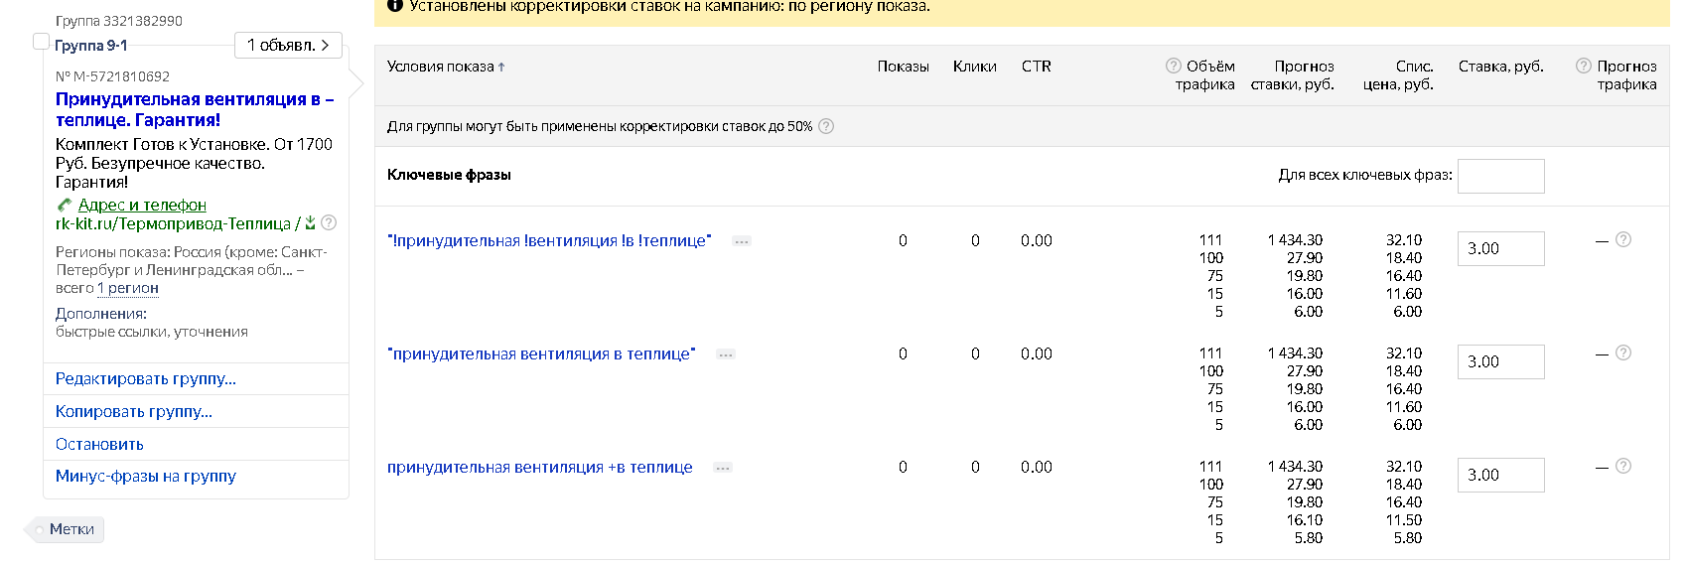

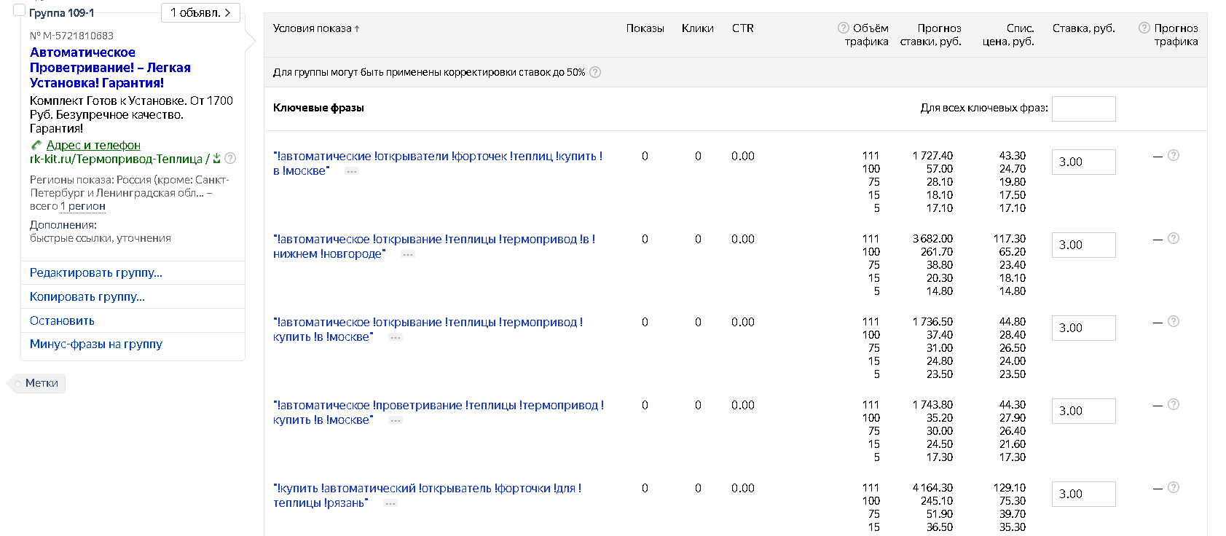

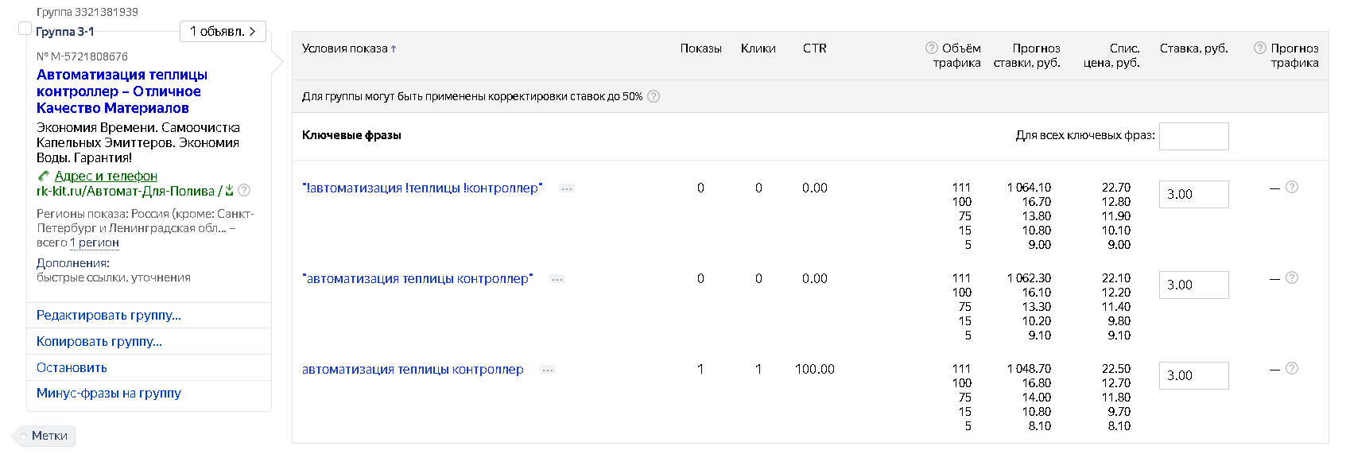

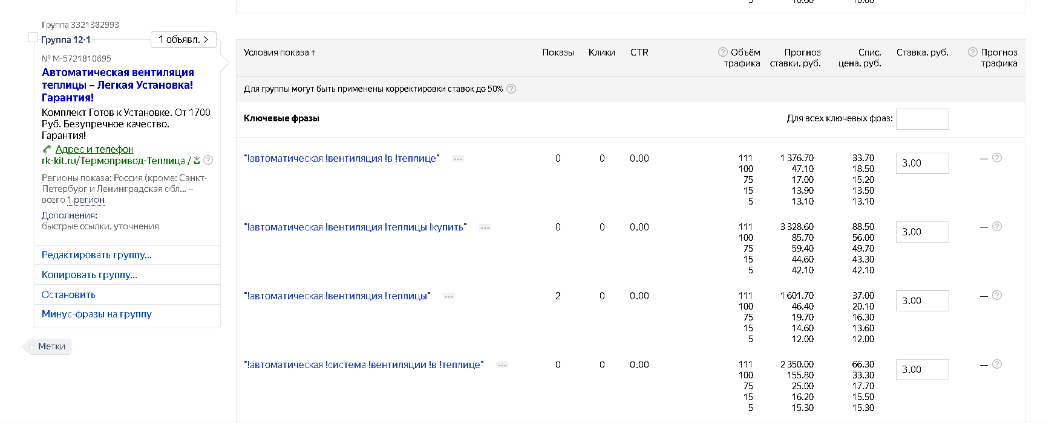

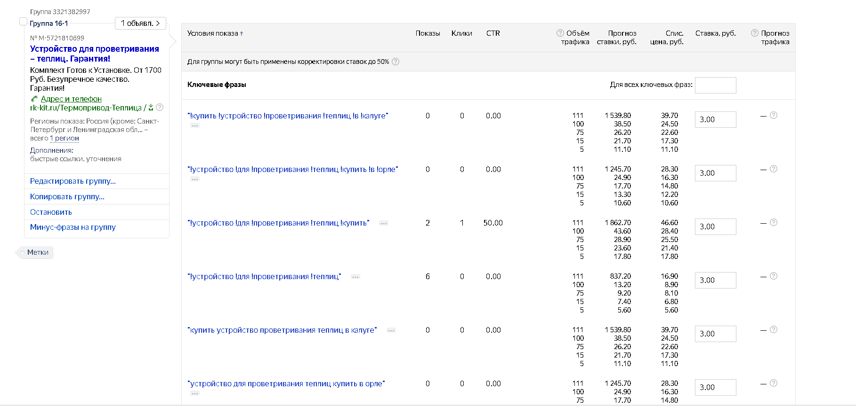

Примеры объявлений РСЯ:

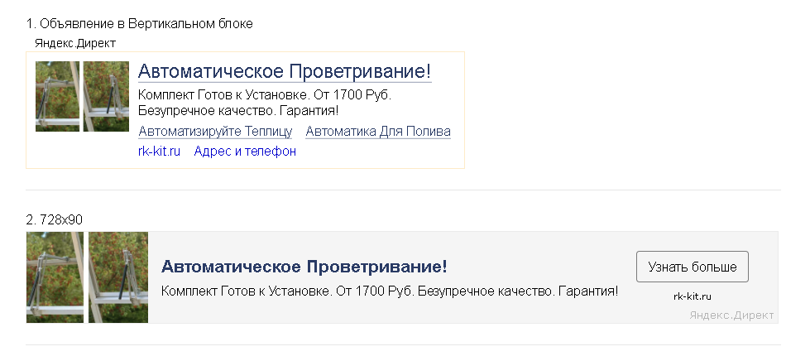

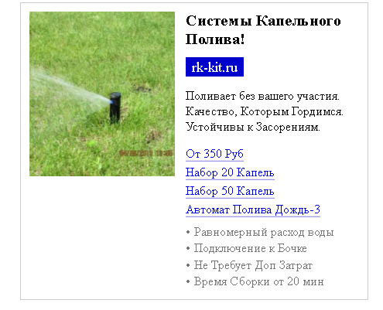

Для проекта была собрана семантика в ~15.000 ключевых слов. При составлении объявлений ключевым фразам были проставлены разные типы соответствия. (при использовании операторов). На поиск было настроено 571 объявление, на РСЯ 880 объявлений.

Статистика каждой рекламной кампании за 1 месяц:

Статистика по всем кампаниям:
- Кампании РСЯ:
- Кампании на поиске:

Стоимость клика в РСЯ – от 1,36 руб до 6,01 руб.
Стоимость клика на поиске – от 0,84 руб до 7,06 руб.

Что было сделано:
- реклама была разделена на 17 рекламных кампаний по тематике, регионам показа и площадкам показа;
- были отключены функции расширенного географического таргетинка и дополнительных релевантных фраз для избежания рекламирования по нецелевым запросам;
- были выставлены корректировки ставок по географическому положению;
- были добавлены минус-слова и минус-фразы;
- ключевым запросам была присвоена степень соответствия;
- была собрана семантика на 15.000 ключевых слов;
- было создано 571 объявление для поисковых кампаний и 880 объявлений для кампаний РСЯ;
- установлен общий дневной бюджет и дневной бюджет на каждую кампанию отдельно;
- для РСЯ подобраны картинки для графических объявлений разных форматов;

Итог: получен дешевый трафик, клиент доволен

